《忆山河》坞堡官员介绍及攻略
在《忆山河》中，玩家建造坞堡建筑后并升级至目标等级时，可以解锁对应的坞堡官员职位。坞堡官员可以提升资源产量，，增加部曲的战斗力。共有14种坞堡官员职位，每个职位可设置一位英雄为坞堡官员，每一种官员都有不同的加成效果。

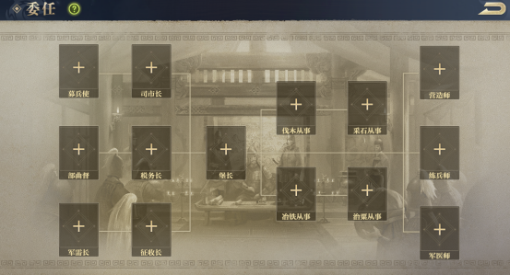
堡长：提升所有资源产量，加速坞堡建造时间。
伐木从事：提升木材产量。
冶铁从事：提升精铁产量。
采石从事：提升石料产量。
治粟从事：提升粮食产量。
司市长：增加行脚商兑换比例。
募兵使：增加预备兵招募速度。
税务长：提升钱币产量。
部曲督：提高坞堡战斗单位造成的伤害。
征收长：提升领地征收资源。
军需长：降低部曲维持消耗。
营造师：增加建筑耐久上限。
练兵师：增加击杀游兵所获得的经验。
军医师：提升溃败玩家部曲伤病恢复。
英雄标记为“政”的英雄为内政英雄，坞堡官员只有内政英雄才可以担任，坞堡官员的加成效果受其内政属性的影响，且每位内政官员的内政技能都各不相同，当玩家将相对应的内政英雄委任为坞堡官员时会获得额外的加成与提升。

